Aplicativo Cambios REM
Versión 2.0
Rolando Andrés Cifuentes Cid
Descripción
El presente aplicativo, en su versión actual, tiene dos objetivos principales:
- Detectar las modificaciones en los documentos REM.
- Validar las portadas de cada documento.
La ejecución del sistema se realiza mediante el archivo ejecutable denominado “cambios.exe”.
Alcance
El aplicativo contempla las siguientes funcionalidades:
- Validación de archivos corruptos.
- Verificación de los cambios en las portadas, considerando la coherencia entre:
- La composición del nombre del archivo.
- El archivo de establecimientos oficiales de la red de salud, un consolidado de nombres usados por cada establecimiento y La hoja “NOMBRE” de cada REM. Esta verificación incluye la comparación de los valores y códigos de las variables “comuna”, “establecimiento” y “mes”, así como la validación de la versión de la “serie”.
- Detección de cualquier modificación en las celdas que conforman las hojas de los REM de cada serie.

Requisitos para la ejecución del aplicativo
Para ejecutar el aplicativo, es necesario contar con un directorio principal el cual puede ser nombrado libremente por el usuario, por ejemplo: “CambiosREM”. “Figura 1: Directorio del aplicativo.”
Dentro de este directorio principal deben existir los siguientes elementos:
- CambiosREM: Directorio principal donde se ejecutará el aplicativo y se alojará toda la estructura necesaria para su funcionamiento.
- control: Subdirectorio que contiene los archivos de configuración esenciales para el funcionamiento del aplicativo. Incluye:
- alerta_fin.wav: Archivo de sonido que indica la finalización del proceso.
- control.json: Archivo que define las coordenadas específicas de cada REM, incluyendo secciones y series.
- control-versiones.json: Archivo que contiene el detalle de las versiones correspondientes a cada serie del año en curso.
- establecimientos-deis-minsal.xlsx: Archivo con los datos oficiales de los establecimientos de salud del país. Estos datos son públicos y se obtienen desde el sitio oficial del DEIS del MINSAL, sección “DATOS ABIERTOS”. https://deis.minsal.cl/. Además contiene el consolidado de nombres usados por cada establecimiento.
- rem: Subdirectorio en el cual el usuario debe depositar los archivos REM que se desea validar y comparar. Los archivos deben seguir estrictamente el siguiente formato de nombre: “111100A01V1.xlsm”, Todo el nombre debe estar en mayúsculas, y su estructura se detalla en “Figura 2: Tabla desglose del nombre del archivo REM.”
- cambios.exe: Archivo ejecutable principal del aplicativo.
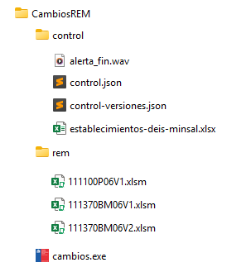
Figura 1: Directorio del aplicativo.

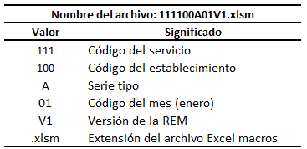
Figura 2: Tabla desglose formato de nombre de REM.

Ejecución del aplicativo
Antes de ejecutar el aplicativo, el usuario debe asegurarse de cerrar todos los archivos que pertenezcan al directorio del aplicativo y que hayan sido utilizados en procesos anteriores.
En caso de requerir acceso a dichos archivos mientras el aplicativo está en uso, se recomienda copiarlos y utilizarlos desde un directorio distinto, para evitar conflictos en la ejecución y generación de reportes.
Una vez verificada la existencia y correcta organización de la estructura descrita en el apartado "Requisitos para la ejecución del aplicativo", el usuario puede proceder a ejecutar el archivo “cambios.exe”.
Tras unos segundos, el sistema iniciará el procesamiento de los archivos, y se mostrará en la terminal CMD una breve descripción del registro de ejecución.
Esta salida se ejemplifica en la “Figura 3: Registro en la terminal CMD.”
Al finalizar el procesamiento, el aplicativo emitirá un sonido de alerta para indicar que ha concluido.
La terminal permanecerá abierta hasta que el usuario presione cualquier tecla o cierre manualmente la ventana.

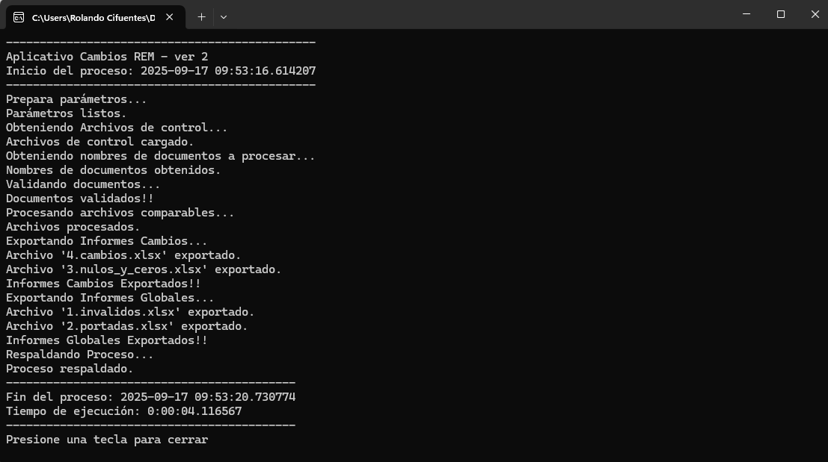
Figura 3: Registro en la terminal CMD.

Archivos de salida
Una vez finalizado el proceso, el aplicativo genera los directorios y archivos de salida de forma estructurada, permitiendo una revisión ordenada de los resultados.
Reportes de salida
Todos los reportes generados por el aplicativo se almacenan en un nuevo directorio llamado “resultados”, ubicado dentro del directorio principal del aplicativo.
La estructura de este directorio se muestra en la “Figura 4: Directorio resultados.”
En este directorio se almacenan los informes correspondientes a las validaciones realizadas, permitiendo identificar de forma clara los cambios detectados, errores en las portadas, archivos corruptos u otros hallazgos relevantes.

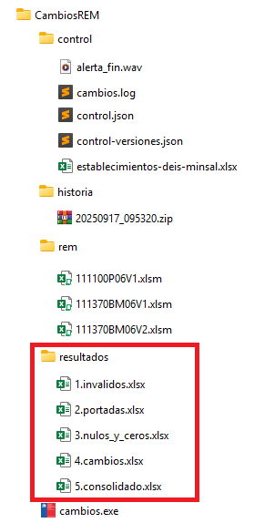
Figura 4: Directorio resultados.
- invalidos.xlsx: Este reporte contiene los archivos que han sido clasificados como inválidos por alguna de las siguientes razones:
- Error en nombre de documento:
Archivos cuyo nombre no cumple con el formato esperado, el cual debe incluir, en el orden correspondiente:
- Código del servicio.
- Código del establecimiento.
- Serie.
- Mes del período.
- Versión
Este formato está descrito en la “Figura 2: Tabla desglose formato de nombre de REM.”
- Archivo con versión más antigua del grupo a comparar: Archivos que tienen una pareja válida, otro archivo con el mismo nombre base, pero diferente número de versión, y pertenecen a una versión anterior dentro del mismo grupo.
Por ejemplo, si existen los archivos “111100A01V1.xlsm”, “111100A01V2.xlsm”, “111100A01V3.xlsm” y “111100A01V4.xlsm”, solo se compararán las dos últimas versiones más recientes, V3 y V4. Las versiones anteriores, V1 y V2 serán reportadas como inválidas.
- No cuenta con un segundo documento para ser comparado: Archivos que no tienen una pareja correspondiente con el mismo nombre base y distinta versión, lo que imposibilita realizar una comparación válida.
- El documento está dañado: Archivos que presentan errores al intentar abrirlos o cargar su contenido, ya sea por estar corruptos o por contener estructuras no compatibles con el proceso.
Además, este archivo incluye una hoja adicional denominada “Estadígrafos”, que contiene el conteo total de registros clasificados en cada una de las categorías anteriores, permitiendo un resumen estadístico del estado de los archivos procesados.

- portadas.xlsx: Este archivo contiene el reporte de validación de portadas de los archivos REM procesados. La estructura de este reporte se detalla en la “Figura 5: Diccionario del reporte de portadas”, donde se explican los campos utilizados, sus significados y valores posibles.
El objetivo principal de este reporte es identificar inconsistencias entre los datos declarados en la hoja “NOMBRE” de cada archivo REM, consolidado de nombres usados por cada establecimiento y las referencias oficiales, incluyendo:
- Coincidencia entre el nombre del archivo y la información contenida en la portada.
- Verificación del código y nombre del establecimiento.
- Validación de la comuna y el mes del período.
- Revisión de la versión de la serie, según lo especificado en los archivos de control del aplicativo.
Además, este archivo contiene una hoja adicional denominada “Estadígrafos”, que presenta un resumen con el conteo total de registros, categorizados según el tipo de validación realizada.

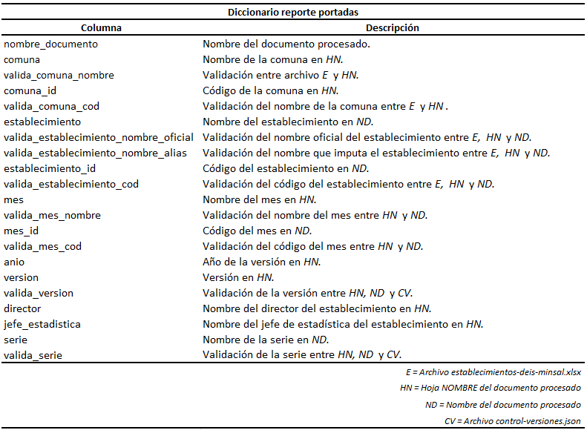
Figura 5: Diccionario del reporte de portadas.
- nulos_y_ceros.xlsx: Este reporte identifica todas las modificaciones detectadas en las que un valor nulo o vacío (representado como " " o Null) fue cambiado a cero (0), o viceversa, es decir, de cero a un valor nulo o vacío, dentro de los archivos REM emparejados para comparación.
El contenido del reporte incluye un subconjunto de columnas presentes en el archivo “2.portadas.xlsx”, complementado con columnas adicionales descritas en la “Figura 6: Diccionario del reporte nulos_y_ceros”, donde las nuevas columnas están señaladas con un asterisco (*).
Como en los otros reportes, este archivo incluye una hoja adicional denominada “Estadígrafos”, que contiene un resumen con el conteo total de registros según el tipo de modificación identificada.
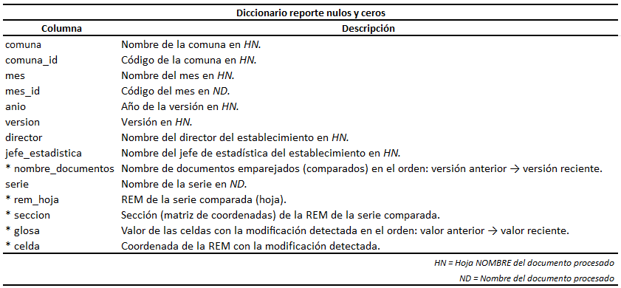
Figura 6: Diccionario del reporte nulos y ceros.

- cambios.xlsx: Este reporte es similar al archivo “3.nulos_y_ceros.xlsx”, pero con una diferencia fundamental, no se limita únicamente a cambios entre valores nulos o vacíos (" " o Null) y ceros (0). En cambio, detecta cualquier tipo de modificación en los valores entre los archivos emparejados, independientemente de la naturaleza del cambio.
La estructura del reporte es idéntica a la del archivo “3.nulos_y_ceros.xlsx”, siguiendo el formato descrito en la “Figura 6: Diccionario del reporte nulos_y_ceros”.
Al igual que los demás, este archivo incluye una hoja adicional denominada “Estadígrafos”, que presenta el conteo total de registros con modificaciones detectadas.

- Consolidado.xlsx: Este archivo consolida los cuatro reportes anteriormente descritos “1.invalidos.xlsx”, “2.portadas.xlsx”, “3.nulos_y_ceros.xlsx” y “4.cambios.xlsx”, en un solo documento, ubicando cada reporte en una hoja separada dentro del mismo archivo.
Todas las hojas comparten una estructura homogénea que facilita la comparación y revisión conjunta de la información.
Importante: este archivo no incluye las hojas denominadas “Estadígrafos” que contienen los conteos estadísticos presentes en los reportes individuales.

Directorios y archivos de salida de configuración
- Durante la ejecución, el aplicativo genera en el directorio “control” un archivo llamado “cambios.log”, donde se registran todos los errores, en caso de existir y mensajes informativos relacionados con los procesos y tareas ejecutadas. Este archivo funciona como una bitácora que permite hacer seguimiento y auditoría de la ejecución.
Véase la “Figura 7: Archivo de configuración cambios.log” para una referencia visual.
Véase la “Figura 8: Directorio de configuración - cambios.log” para revisar la estructura del directorio.
- Asimismo, el aplicativo crea un nuevo directorio llamado “historia”, si es que no existe previamente. En este directorio se depositan, por cada ejecución, los siguientes elementos:
- El directorio completo “control”, con todo su contenido actual.
- El directorio completo “resultados”, con todos los archivos generados en la ejecución.
Ambos directorios se comprimen en un archivo .zip, cuyo nombre corresponde a la fecha y hora de procesamiento, siguiendo el formato: “yyyymmdd_hhmmss.zip”.
La estructura generada se muestra en la “Figura 9: Directorio de configuración – historia.”
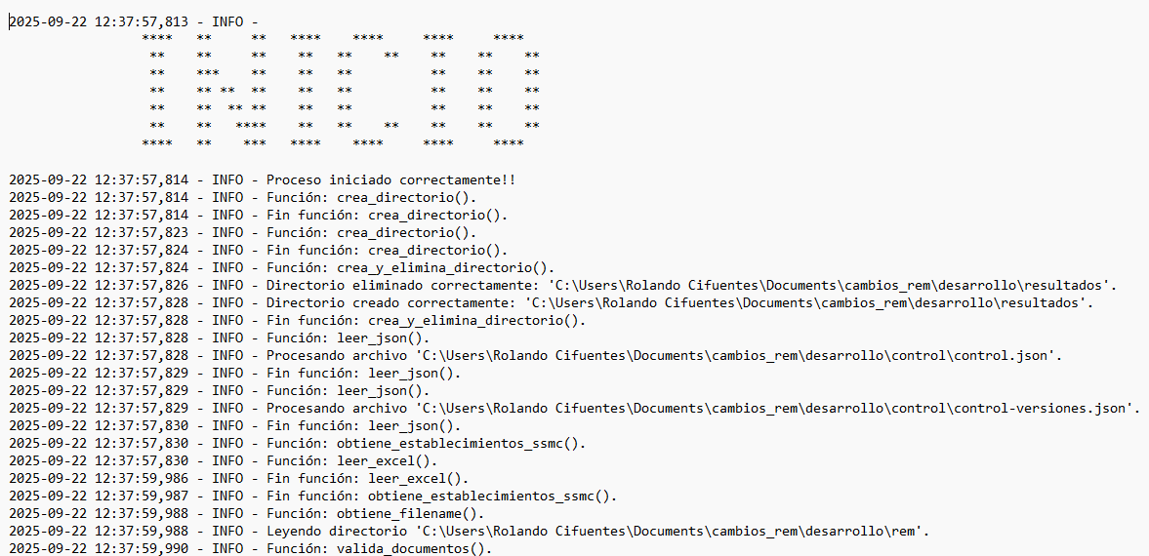
Figura 7: Archivo de configuración cambios.log

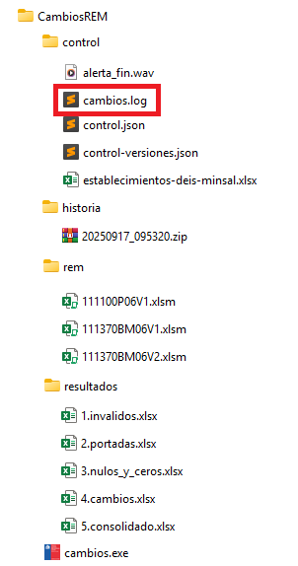
Figura 8: Directorio de configuración - cambios.log

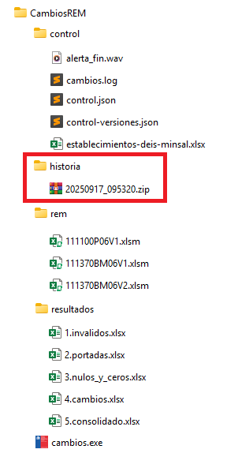
Figura 9: Directorio de configuración - historia.

